FICHA DE TRABALHO 52

Eixos de simetria

NOME: _________________________________________ N.º:______ TURMA: _________ DATA: __________
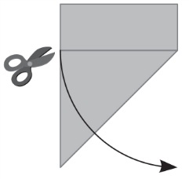
- Utilizando uma folha A4, constrói um quadrado conforme o ilustrado na figura ao lado.

- Dobra o quadrado ao meio, como indicado na figura A. De seguida, com a ajuda de um furador, faz um furo na posição indicada nessa figura.
Desenha, na figura B, o que achas que vais ver quando abrires o quadrado.
Abre e verifica.
A | B
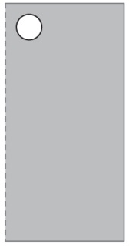 | 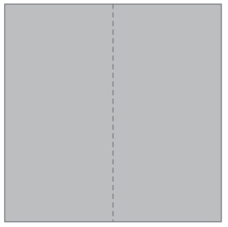
- Para obter cada uma das figuras abaixo dobrou-se um quadrado uma vez e depois fez-se um buraco com o furador.
Desenha, em cada figura, os eixos de dobragem e marca o local onde terá sido feito o buraco para obter cada uma das figuras apresentadas.
A | B | C | D
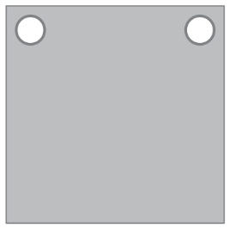 | 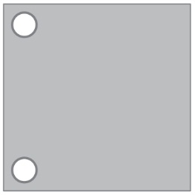 |  | 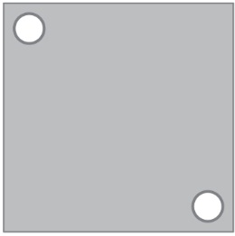
- A figura abaixo foi obtida pelo mesmo processo descrito nas questões anteriores.
Desenha três possíveis eixos de dobragem da figura e explica como teria de ser furado o quadrado para que a figura ficasse apenas com um furo.
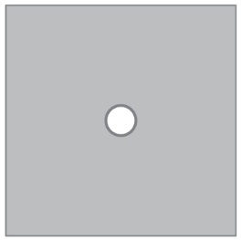

- Considera as figuras seguintes.
A | B | C | D
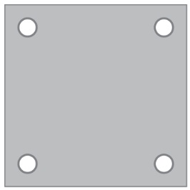 | 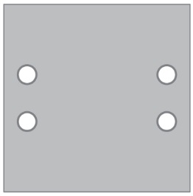 | 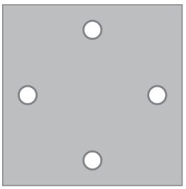 | 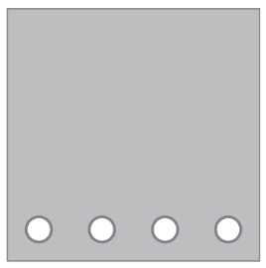
  - Justifica a seguinte afirmação: «Para obter estas figuras, dobrou-se o quadrado duas vezes e efetuou-se apenas um furo, ou então, dobrou-se apenas uma vez e fizeram-se dois furos.»
  - Supõe que só se dobrou a figura uma vez. Indica para cada figura quais os dois furos que tiveram de ser feitos e qual o respetivo eixo de dobragem.
A |  | C
 | B |  | D
  - Supõe que as figuras foram obtidas efetuando apenas um furo e dobrando o quadrado duas vezes. Indica, para cada figura, os dois eixos de dobragem e o respetivo furo.
A |  | C
 | B |  | D
- Indica um processo que te permita obter cada uma das figuras abaixo. Descreve esse processo detalhadamente. Podes utilizar desenhos ou esquemas.
A | B | C | D
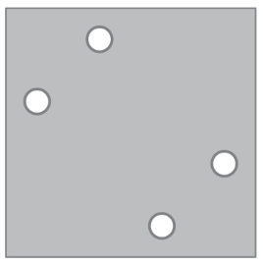 | 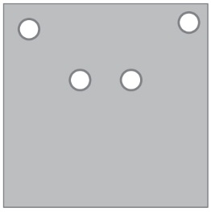 | 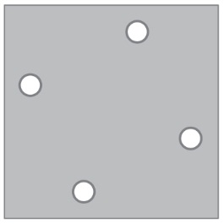 | 